生态环境保护执法大练兵
工作 简报
第6期
梅州市生态环境局执法监督科 编印 2021年9月29日

陈金銮督导中央第四生态环境保护督察组
交办案件整改情况
提高站位 边督边改 立行立改

近日，梅州市委常委、副市长、梅江区区委书记陈金銮率队督导中央第四生态环境保护督察组交办案件整改情况，强调要深入学习贯彻习近平生态文明思想，充分认识中央环保督察工作的严肃性和重要性，不折不扣做好交办案件的办理和整改工作。
陈金銮一行先后来到三角镇南园路梅州市权东汽车贸易有限公司、城北杨文村原谢田煤矿等中央生态环境督察交办信访件现场点，察看企业生产运行情况，详细询问噪音、异味污染原因，了解企业生产工艺、环保设备运行及整改落实情况，督促企业认真查摆问题，迅速做好整改。
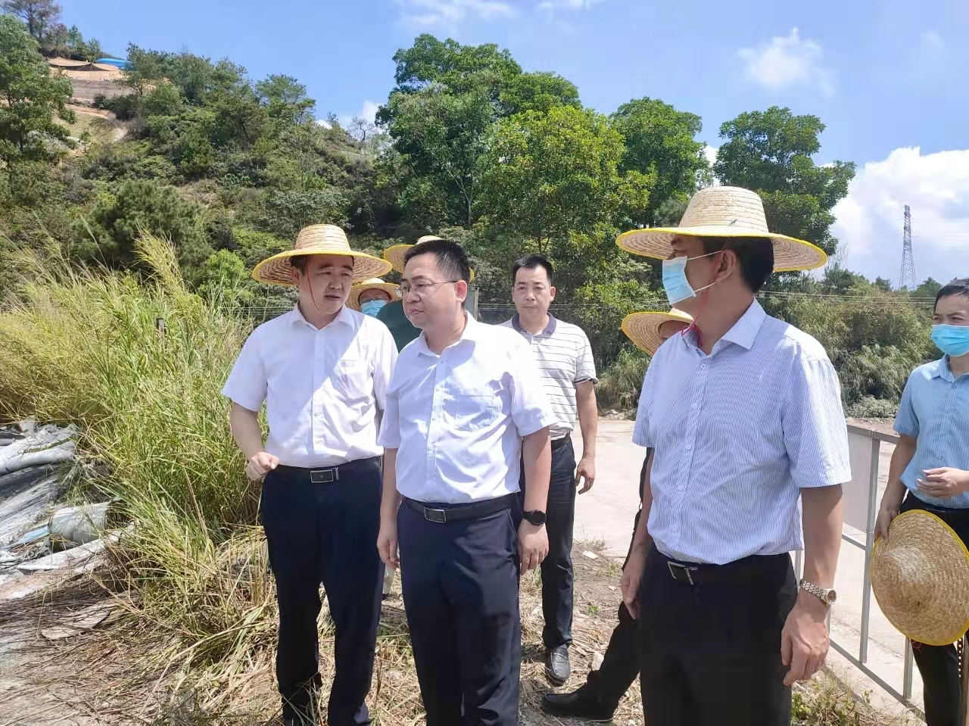
陈金銮强调，各级各部门要把抓好中央环保督察交办案件办理作为践行习近平生态文明思想的具体行动，进一步提高政治站位，主动担当作为，做到边督边改、立行立改。要加强督导检查，采取有效措施，确保案件整改到位、环境恢复到位，坚决防止问题反弹；要认真倾听群众的呼声和诉求，举一反三、深刻剖析，建立完善长效机制，抓好源头防治，加强执法检查，严厉打击生态环境违法行为，坚决防止问题重复发生，推动生态环境质量持续改善。企业要主动担负环保主体责任，提高标准，进一步升级和增设污染防治配套设施，扎实推进问题整改，切实解决群众关心的生态环境问题。

姚铠滔率队到梅县区开展边督边改工作督导
时强调：立行立改 取信于民

9月14日下午，市边督边改第二督导组组长姚铠滔、副组长李云清率队到梅县区，对中央第四生态环境保护督察组指出问题和交办信访案件的立行立改、边督边改工作进行督导。
在梅县区，督导组一行首先与梅县区委书记温助民，区委副书记、代区长王锋，副区长郭龙元等进行座谈，听取了该区关于边督边改工作的情况汇报。随后督导组召开会议，与该区协调联络组相关成员一起对中央第四生态环境保护督察组指出问题和交办该区信访案件进行逐一分析研判，完善整改措施，指导问题整改。
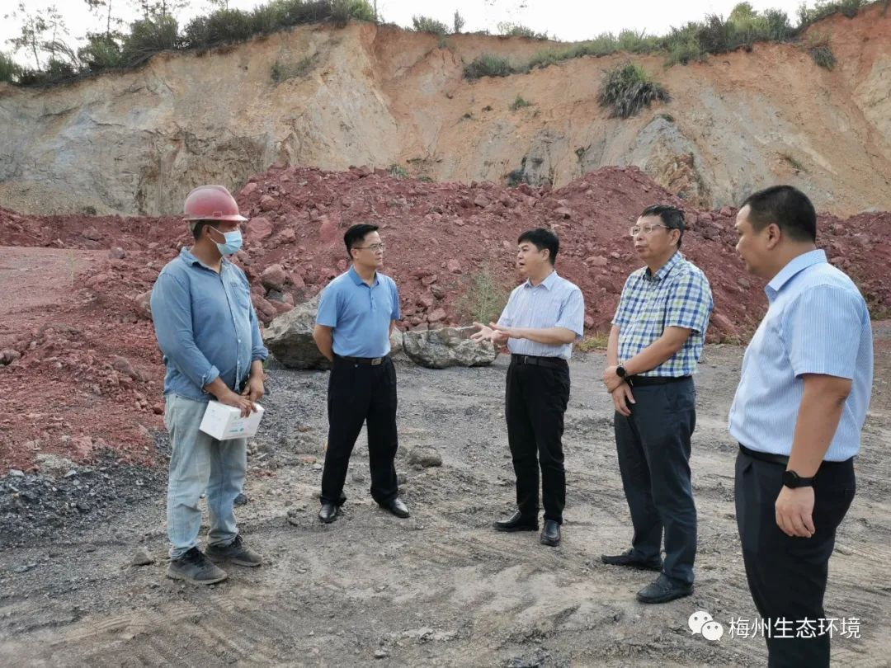
督导组一行还来到石扇镇中和村，对当天收到的第18批转办案件中群众反映的“梅县金辉建材公司在村民生态林自留地上开采取土和烧红砖，并不断向外开采，已造成水土流失和周边环境的破坏”问题的办理工作进行现场督导。督导组要求现场核实调查的梅县区自然资源、林业、水务等部门和石扇镇党委政府工作人员，一定要实事求是核准问题，迅速制定方案，依法依规从快从严抓好整改。
督导组对梅县区下一步的边督边改工作提出四点要求：一要提高站位，周密组织。要进一步提高政治站位，从坚决贯彻落实习近平生态文明思想的高度，加强重视，周密组织，各相关部门要协同作战，形成合力，高位推动中央第四生态环境保护督察组指出问题和交办信访案件的整改工作。二要分析研判，精准施策。要对中央第四生态环境保护督察组指出问题和交办信访案件逐一深入分析研判，制定有力整改措施，严格落实“七个一”工作要求，立行立改、边督边改。三要整改到位，取信于民。要依法依规、从快从严抓好案件办理和问题整改，着力提高办结率和案件办理水平，力争取得立竿见影的成效，以良好的整改成效取信于民。四要举一反三，系统治理。要深入查摆问题，认真梳理分析，强化系统治理，切实解决群众反映的突出生态环境问题，不断提高群众的获得感、满意度。

梅江区丨加大整改力度 做到标本兼治 切实解决群众关心的生态环境问题
收到中央第四生态环境保护督察组交办案件有关群众投诉反映火车站货运场机械噪声、火车鸣笛噪声扰民，煤油味、垃圾异味扰民及场地扬尘等问题后，9月16日，梅江区区委常委黄增文率队，组织市生态环境局梅江分局、区住建局及三角镇等有关部门执法人员到现场检查。经查，市民反映的场地由广梅汕铁路（梅州）储运冷藏发展有限公司负责管理，用于堆放沙石、土石方等。现场发现铲车、挖掘机没有工作，堆场未规范设置围挡、密闭措施，喷淋效果不明显，扬尘较严重。经调查询问群众反映的噪声扰民问题是由铲车夜间作业时产生的，作业时间不定时，有时晚上会进行临时堆放和分拣转运，有时晚上不作业。火车站铁路上的火车头维修待机产生的噪音和排放的煤油味实为火车头在整备场启机时瞬间发生的柴油味和噪音，全天候都会产生。
调查组要求该公司加强管理和场地洒水，降尘抑尘，合理安排作业时间，使边界的噪声不超过国家规定的噪声排放标准，减少对周边居民的影响，同时将对其产生的噪声和扬尘进行监测，待监测结果出来后将作进一步处理。
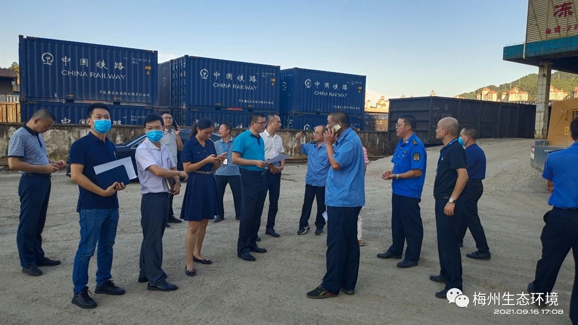
下来，市生态环境局梅江分局将继续加大巡查检查力度，及时协调处理周边群众反映噪声和扬尘扰民问题，同时加大执法力度，举一反三，加大整改力度，做到标本兼治，切实解决群众关心的生态环境问题。

梅县区丨高效迅速开展案件查办工作
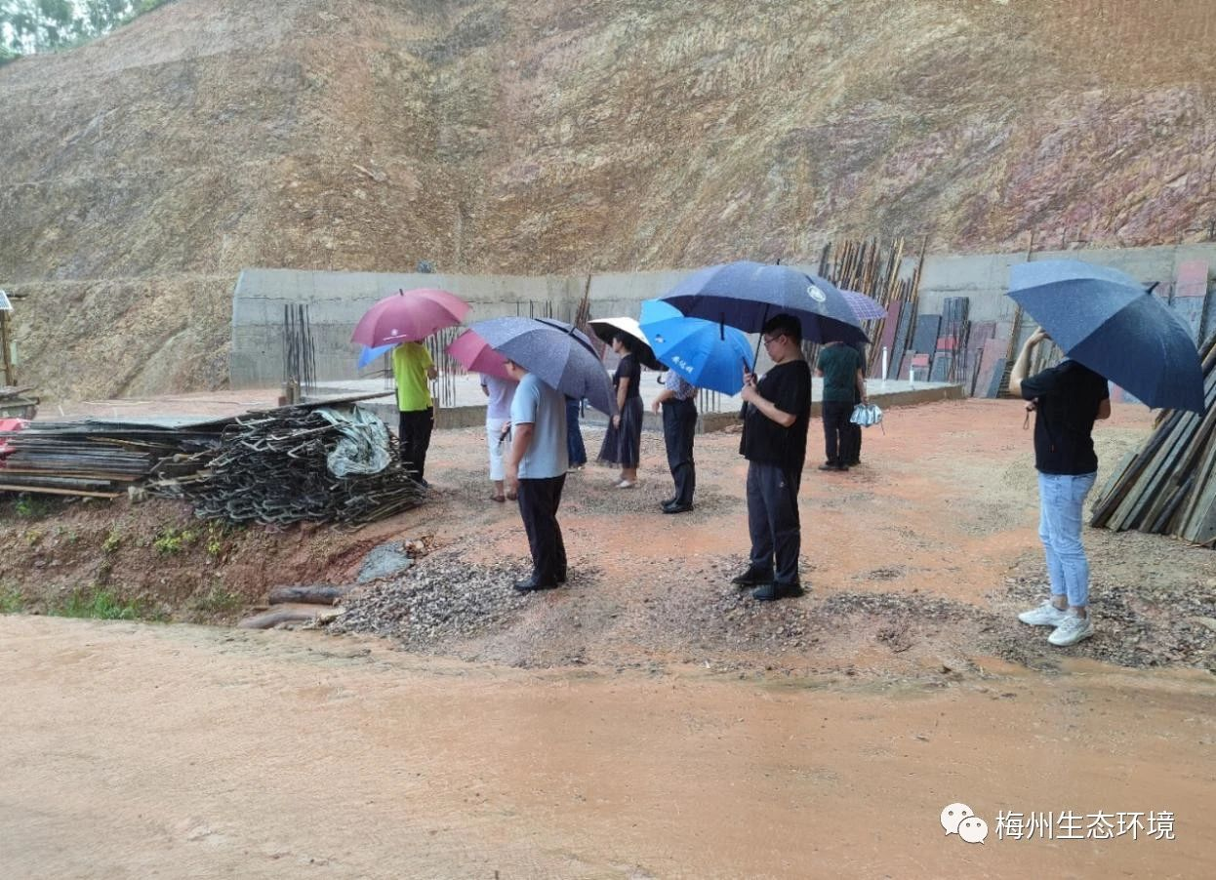
近日，在接到中央第四生态环境保护督察组第十六批群众投诉反映“雁洋镇四和村村民非法开挖林园地，非法开挖非住宅用地作为建房，开挖后的泥土大部分倒入村民饮用水，浇灌的河流，污染环境。之后向雁洋镇和县有关部门反映多次无果。”的案件后,梅县区高度重视，立即组织梅县区农村农业局、区水务局、区生态环境分局、区自然资源分局和雁洋镇等相关部门同志到现场调查处理。
经梅县区联合检查组现场核查，群众反映的村民为廖某，开挖地块位于雁洋镇四和村下陂头,于2003年12月29日经原梅县国土局审批取得个人建房用地80平方米。2003年廖某对该地块进行平整地基,后一直未进行建设。2021年6月,廖某认为其有审批表即完成合法建房审批手续，并在该地块进行降坡护坡作业。6月15日,雁洋镇综合执法队队员巡查发现后,口头责令廖某保持现状,停止建房,并要求其要办理合法建房审批手续后方可建房。2021年8月,廖某在该地块建设地基,雁洋镇综合执法队队员发现后立即现场制止,并于2021年8月22日下发停建通知书。2021年9月10日,雁洋镇综治部门曾收到关于投诉廖某违规建房的信访信件,该镇综合执法队已于2021年6月起,多次对该行为进行巡查监管和制止,2021年8月至今廖某已停止建房。
2021年9月12日,区联合检查组到现场调查，地块正面公路边坡可见有近期倾倒的淤泥,经查为廖某在8月份将护坡和开挖地基的淤泥。倾倒土方的边坡附近有灌溉沟渠,该地点不属于饮用水水源保护区,也不属集中式饮用水水源区。区联合检查组提出如下整改要求：一、雁洋镇政府加强对廖某违规建房行为巡查监管,在未取得合法建房审批手续前停止施工建房。二、对廖某进行批评教育,责令其对倾倒淤泥的边坡进行夯实后复绿。下一步，由相关职能部门和属地政府抓好整改落实。根据农村宅基地管理办法，依法依规做好该地块处置的相关工作。

兴宁分局丨发扬生态环保铁军精神 争做人民群众的环保卫士

自接到中央环保督察组交办的信访案件以来，兴宁分局监测监察执法工作人员昼夜连续作战，充分发扬“特别能吃苦、特别能战斗、特别能奉献”的生态环境保护铁军精神，及时查处交办案件，维护人民群众的环境权益。
9月6日凌晨1点，梅州市兴宁生态环境监测站和执法股工作人员对福源小区噪声投诉案件进行噪声现场监测。
9月1日凌晨3点，梅州市兴宁生态环境监测站和执法股工作人员对宁塘屠宰场污染投诉案件进行执法检查和水质、噪声现场监测采样。
9月1日下午，梅州市兴宁生态环境监测站监测人员对黄陂镇水质净化厂投诉案件进行厂界噪声监测和废水、河流水质采样。
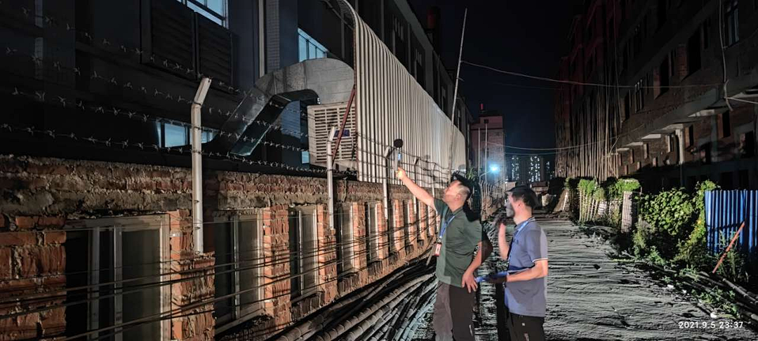

平远县丨迅速查办中央生态环境保护督察组交办信访举报案件：立行立改回应群众关切

市民怨声载道的铸造厂车间异味少了、影响村民生活的养猪场被拆除、违建的墓地复绿山林，一件件老百姓关切的环保问题得到解决……近来，平远县以高度的政治责任感推进中央生态环境保护督察组交办案件办理落实工作，直面问题、动真碰硬，对群众反映的属实问题立行立改。
“山背经常飘来难闻的气味。”4月，陆续有新入住城南某小区的住户向有关部门反映工业园荻赛尔公司环境影响问题。经市生态环境局平远分局依法调查核实后发现：该企是一家铸造企业，异味主要源于生产过程中树脂砂高温受热产生废气。市生态环境局平远分局责成企业立即制定整改方案，推动该企投入250多万元实施收集治理整改提升工程。但记者了解到，其后虽然降低环境影响，但并非零排放，异味没有全面消除，居民投诉仍然偶有发生。
整改效果未能达到居民期盼，于是，平远县强化交办案件跟踪问效，责令企业加大整改提升力度。9月7日，记者来到荻赛尔公司，看到该企斥资400余万元新增的2套废气治理净化系统、1台雾炮车已经上线，工厂周边也没有了明显异味。公司总经理张征义向记者介绍，新设备能够采用水喷淋、活性炭吸附、催化燃烧等工序提高废气处理净化效率。“7月试用设备至今，我们收到居民较好的反馈，下来还计划新增250万元环保投入，持续整改提升。”张征义说。
高位推进办理落实、下大力气整改提升、高质量办理案件，眼下，平远县正坚持问题导向，通过由多个部门迅速成立工作专班，县委、县政府主要领导现场督导案件办理工作等行之有力的举措，确保每一件交办案件都及时、有效办理，不断提高群众满意度。中央第四生态环境保护督察组进驻广东省以来，该县共收到交办案件9宗，目前现场核查9宗，已办结3宗，其中1宗不属实，其余5宗案件正有序有力进行整改落实。
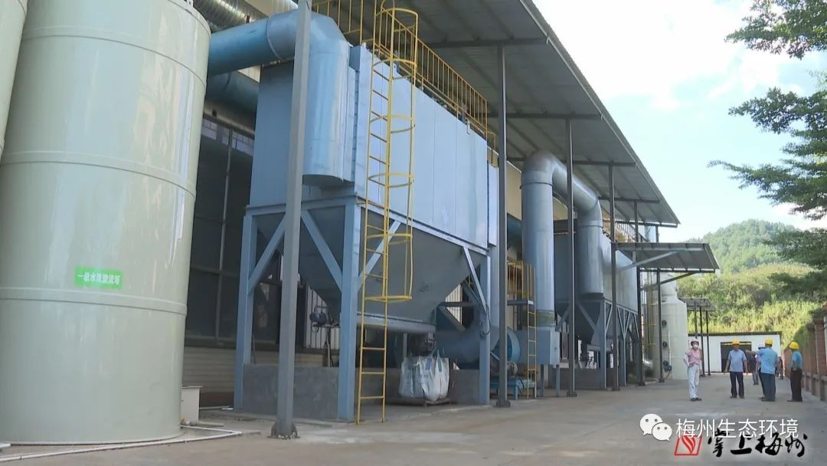
在接到中央生态环境保护督察组交办案件后，平远县第一时间落实分管副县长为包案领导，确保件件有着落、事事有回音。分管环保工作的副县长张锡洪在采访中表示：“接下来，平远将继续对群众反映的属实问题坚决依法查处，依法推动整改落实，决不袒护、绝不姑息，确保每一个违法违规问题都依法依规有效办理落实，立行立改，切实消除群众担忧。

蕉岭县丨迅速查办中央环保督察组交办信访举报问题 确保案件高质量办理、高标准结案

针对中央第四生态环境保护督察组交办的信访举报问题，蕉岭县委、县政府高度重视，坚持立行立改、边督边改、真改实改，做到实事求是、依法依规，确保高标准、高质量、高水平完成整改任务。
据中央环保督察组交办的第7批83号案件，蕉岭县金煜实业公司实施户外喷漆作业，产生臭气、噪音对周边居民造成一定的影响，以及马蹄墩有一大型沙场，没有遮盖，运输车辆往来容易造成扬尘污染。接到案件后，蕉岭县高度重视，迅速组织相关部门对案件进行调查处理，转办的案件举报材料已全面跟踪办理落实。“针对运输车辆进出马蹄墩沙场路段造成的扬尘污染问题，我们已经安排养护公司对路面进行了清扫并提出了具体整改措施。
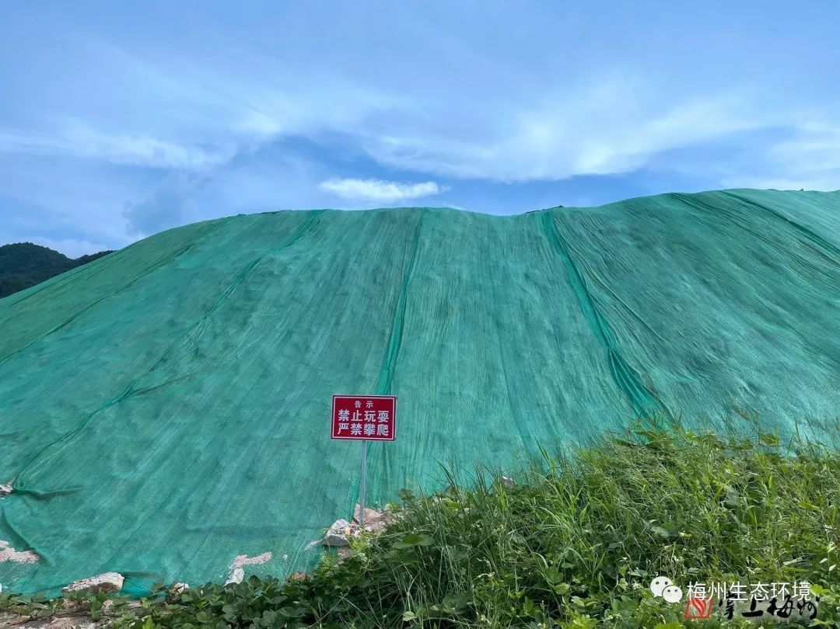
目前，整改工作均已完成。对马蹄墩沙场贮存的砂石存在偶尔扬尘问题，相关负责人也在接到整改通知后，在当晚便完成绿网全面覆盖。此外，我们通过现场发出责令限期整改通知书，要求租赁蕉岭县金煜汽车修理厂场地的运营方迅速落实整改工作，建设完善废气处理设施，同时对厂区周围环境卫生进行整治。”蕉岭县委副书记、政法委书记林文建表示，在办理信访举报问题过程中，蕉岭县第一时间组织相关职能部门到现场核查，并对问题点位周边潜在的生态环境问题进行全面排查，做到边督边改、立行立改，进一步提升全县人居环境治理水平。
“蕉岭县委、县政府高度重视第二轮中央生态环境保护督察工作，迅速成立了督察整改工作领导小组，由我担任组长，提高站位、主动作为，全力配合中央生态环保督察组的各项工作。针对接到的群众信访案件，紧扣问题、突出重点，逐项明确整改期限和责任人，做到立行立改、边督边改、真改实改，全面彻底推进问题整改落实。同时，严格纪律，依法依规，精准查找问题产生的深层根源，深入研究解决问题的根本措施，通过举一反三，建立长效机制，切实提高整改质量，确保案件高质量办理、高标准结案。”蕉岭县委书记、蕉华工业园区党委书记刘鸿涛表示，蕉岭县将以此次中央生态环境保护督察为契机，持续深入贯彻落实习近平生态文明思想，坚定不移走绿色发展之路，持续擦亮“生态底色”，守护好蕉岭的绿水青山，切实增强人民群众的幸福感、获得感。

大埔县丨立行立改迅速查办中央生态环境
保护督察组交办案件

近日，大埔县收到中央第四生态环境保护督察组第13批第29号交办案件，主要反映“最近广东省梅州市大埔县高陂陶瓷旅游产业园区内，空气质量变的特别差，时常有一股带有酸味恶臭袭来，经了解才知道这恶臭是从中兴纸厂后面电子厂吹出来的。据了解这家电子元件厂要用铅丹（恶毒）等危险化工产品作原料，视人民的生命健康于不顾”的问题。我县高度重视，迅速成立工作专班，落实责任县领导、责任单位和责任人。
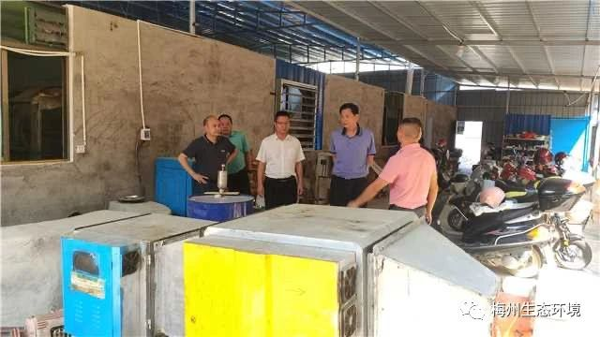
大埔县政协党组成员罗振康带领专班成员在县陶瓷产业服务中心对案情进行集中研判，接着到现场进行勘查。经调查，该信访案件反映的电子厂全称为大埔高陂镇鸿迅燕电子元件厂，位于高陂陶瓷旅游产业园区，占地面积约1000m²，该电子厂主要生产陶瓷基片，主要原材料为五氧化二锑、五氧化二铌、五氧化二锆、碳酸锶、红丹、钛白粉等，有员工11人，目前该厂正常生产，能现场提供营业执照、固定污染源排污许可证、检测报告等证件，同时发现该厂存在如下问题：1、原材料堆放比较凌乱；2、电烤车间产生废气未完全收集，有小部分外溢，现场检查期间可闻到刺激性气味。执法人员当场发出整改通知书，限期停产整改，并立即联系有资质第三方检测公司对该厂废气进行检测和对园区周边环境进行检测。
下一步，大埔县将继续加强监管，同时要求该厂负责人加强日常的管理工作，确保各项污染物处理设施正常运行，防止废气外溢影响大气环境。

丰顺县︱县主要领导带队到留隍镇督导

环保督察整治等工作

9月16日，丰顺县县委副书记、代县长罗达祥率队到留隍镇督导检查环保督察整治、疫情防控、安全生产、重点项目规划建设等工作。副县长曾小丽陪同检查。
在留隍镇葛布村环保督察整改点，罗达祥仔细检查环保督察整治落实情况，听取相关工作情况汇报。罗达祥强调，要充分认识中央生态环境保护督察的重大意义，提高政治站位，强化思想认识，严格落实中央环保督察组的要求和省委、市委的工作要求，全面接受督察，切实做好各项组织协调工作，坚持问题导向，做到即知即改、立行立改，不折不扣高标准完成问题整改，确保整改工作落到实处，见到成效。同时，要针对薄弱环节，举一反三，对照检查，采取有效措施整改，注重整改实效，加强明督暗访，奋力开创我县生态文明建设新局面。
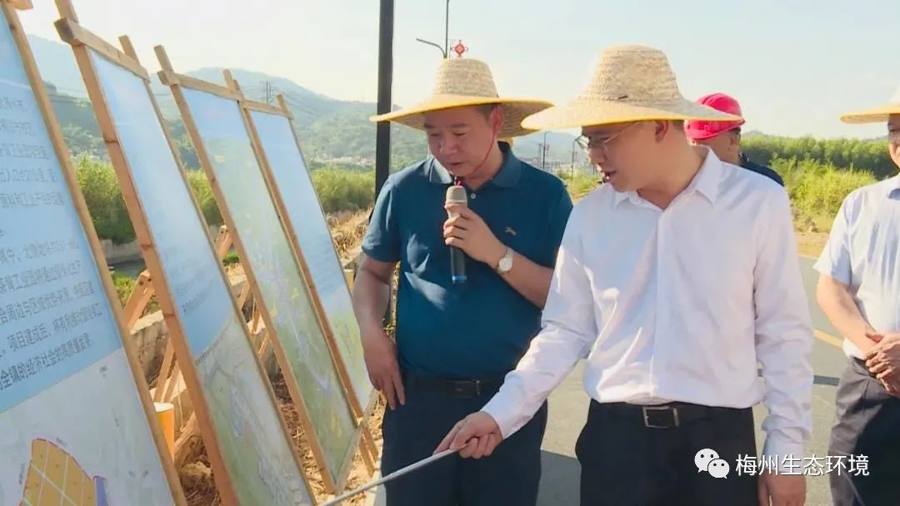
期间，罗达祥等深入到留隍镇军塘湖项目、潮客小镇项目、十里凤凰项目现场，听取项目规划建设情况汇报，研究解决项目推进过程中存在的困难问题。罗达祥强调，要切实增强工作的紧迫感、责任感和使命感，不断完善基础配套设施，加快补齐民生短板，扎实推进项目建设进度。各相关部门要密切配合，强化要素保障，系统性、整体性、协同性推进项目建设工作。
同时，还深入到留隍镇鹿湖酒店督导检查中秋国庆“双节”安全生产和疫情防控工作。他强调，要坚持人民至上、生命至上，树牢底线思维，增强忧患意识。要进一步压实责任，始终绷紧安全生产这根弦，毫不松懈抓好疫情常态化防控，确保各项安全措施落实到位，全力保障人民群众生命财产安全。
五华丨朱少辉率队现场督导中央生态环保督察组交办案件办理情况 督促企业问题整改 帮助企业排忧解难
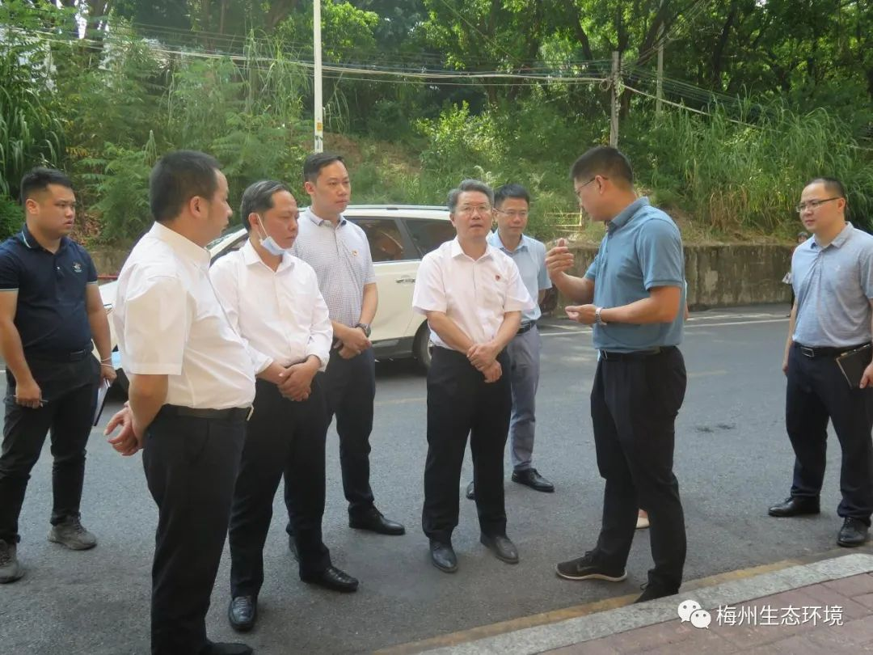
9月18日上午，五华县委书记朱少辉率县委常委罗丽思，县委常委、县委办主任谢瑞师，副县长丘武秋和相关单位主要负责人先后来到水寨镇河畔花园烧烤店、康奇力制药厂和中洞村洗砂场，现场督导中央生态环保督察组交办信访案件整改落实情况，逐一了解案情，认真听取环保、自然资源等部门和属地镇对有关整改落实情况的汇报。
朱少辉强调，解决好人民群众反映强烈的生态环境问题，既是改善环境民生的迫切需要，也是加强生态文明建设的当务之急。一是强化责任担当，守住青山绿水。要进一步提高政治站位，把习近平生态文明思想贯穿于环保工作全过程、各方面，把“绿水青山就是金山银山”的发展理念融入整改全过程，从讲政治高度，严肃认真对待本轮中央生态环保督察工作。要深入打好污染防治攻坚战，从严管控生态保护红线、环境质量底线和资源利用上线，让五华大地青山常在、绿水长流、空气常新、土壤常净。二是强化案件办理，确保高效办结。要照单全收中央环保督察交办案件，认真分析研判，迅速组织力量赶赴现场调查核实，查清问题事实。要压实责任链条，坚持问题导向，把责任落实到具体单位、具体人员，明确整改目标、整改要求和整改时限，并采取行之有效措施，落实问题整改，推进案件高效办理，让群众感受到实实在在的整改成效。三是强化执法帮扶，服务经济发展。要统筹环保执法工作与当前疫情防控，辩证认识环保工作与企业经济效益的关系，针对不同类型企业，分类施策，加强技术服务指导，开展执法帮扶，以对百姓负责、对生态环境负责的态度帮助企业解决包括环保方面的各种问题和困难，督促企业严格落实环保各项要求，支持企业良性发展，让企业为五华经济社会发展做出贡献。

抄送：省生态环境厅执法处；局副处以上干部、各分局。

